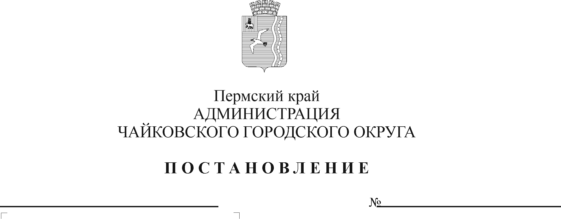
Об установлении расходного обязательства по исполнению Управлением финансов и экономического развития администрации Чайковского городского округа переданных отдельных государственных полномочий по поддержке сельскохозяйственного производства
Рег. номер

Дата рег.

В соответствии со статьей 86 Бюджетного кодекса Российской Федерации, Федеральным законом от 6 октября 2003 г. №131-ФЗ «Об общих принципах организации местного самоуправления в Российской Федерации», Законом Пермского края от 7 июня 2013 г. № 209-ПК «О передаче органам местного самоуправления Пермского края отдельных государственных полномочий по поддержке сельскохозяйственного производства», постановлением Правительства Пермского края от 15 июля 2013 г. № 904-п «Об утверждении Порядка предоставления и использования субвенций из бюджета Пермского края бюджетам муниципальных районов, городских муниципальных округов Пермского края для осуществления отдельных государственных полномочий по поддержке сельскохозяйственного производства, Порядка предоставления субвенций на расходы, необходимые органам местного самоуправления Пермского края для администрирования отдельных государственных полномочий по поддержке сельскохозяйственного производства, Правил расходования субвенций для осуществления отдельных государственных полномочий по поддержке сельскохозяйственного производства», в рамках государственной программы «Государственная поддержка агропромышленного комплекса Пермского края», утвержденной постановлением Правительства Пермского края от 3 октября 2013 г. № 1320-п, Уставом Чайковского городского округа
ПОСТАНОВЛЯЮ:
- Установить на неограниченный срок расходное обязательство Чайковского городского округа по исполнению переданных отдельных государственных полномочий по поддержке сельскохозяйственного производства.
- Включить в реестр расходных обязательств Чайковского городского округа расходы на осуществление отдельных государственных полномочий по поддержке сельскохозяйственного производства за счет и в пределах средств субвенций, передаваемых из бюджета Пермского края бюджету Чайковского городского округа, которые расходуются на выплату субсидий малым формам хозяйствования на возмещение части затрат на уплату процентов по кредитам, полученным в российских кредитных организациях, и займам, полученным в сельскохозяйственных кредитных потребительских кооперативах (далее соответственно - кредитные организации, субсидии) гражданами, ведущими личное подсобное хозяйство.
- Определить уполномоченным органом по исполнению отдельных государственных полномочий по поддержке сельскохозяйственного производства Управление финансов и экономического развития администрации Чайковского городского округа.
- Расходование субвенций на осуществление отдельных государственных полномочий по поддержке сельскохозяйственного производства осуществлять в соответствии с Правилами расходования субвенций для осуществления отдельных государственных полномочий по поддержке сельскохозяйственного производства, утвержденными постановлением Правительства Пермского края от 15 июля 2013 г. № 904-п.
- Постановление опубликовать в муниципальной газете «Огни Камы» и разместить на официальном сайте администрации Чайковского городского округа.
- Постановление вступает в силу после его официального опубликования и распространяется на правоотношения, возникшие с 1 апреля 2020 года.
- Контроль за исполнением настоящего постановления возложить на заместителя главы администрации Чайковского городского округа по экономике и финансам, начальника управления.

Глава городского округа –
глава администрации
Чайковского городского округа Ю.Г. Востриков

